ESTRATEGIA “APRENDE EN CASA”

ÁREA: CIENCIAS SOCIALES GRADO NOVENO JORNADA MAÑANA
(Guías elaboradas por el colegio Bosa Nova. Docente: Yinet Martínez)
Número de horas mínimas de trabajo en casa: 4 horas a la semana
Tiempo de implementación de la estrategía: dos semanas

Aprendizajes que se esperan alcanzar
Meta de comprensión segundo periodo: Los estudiantes comprenderán, analizarán e interpretarán los principales postulados de la modernidad y sus aportes en el cambio de pensamiento político, económico y social en el siglo XX

Desempeños:

Explicar el impacto de las ideologías de Marx, Freud y Darwin en el siglo XX.

Presenta sus argumentos de una manera coherente y clara, valora los aportes de los pensadores del siglo XX.

Identifica las características de los modos de producción desarrollados en el planeta tierra hasta el momento.

Temáticas principales para dos semanas:
Primera guerra mundial.
Revolución Rusa.
Segunda guerra mundial.
El rearme de Alemania.

Metodología
Durante estas dos semanas se propone abordar dos temáticas principales las cuáles van a estar organizadas en clases de trabajo que deberás desarrollar durante la semana.

En cada clase usarás un promedio de dos horas que puedes repartir a lo largo de la semana. Son en total cuatro clases.

Se adiciona un trabajo de refuerzo que complementará tus aprendizajes.

En cada guía se propondrán actividades, lecturas o herramientas que te permitirán acercarte a la temática (cuándo tengas dudas puedes preguntar a tu cuidador o puedes contactarte conmigo al correo: historicosocialbosanova@gmail.com ).

Puedes descargar esta guía en: https://docs.google.com/document/d/1h3xVEoKhjM1i0-qo3AYzzh5x5E4TFebwTNpVkWY10T4/edit

O se dejará una copia al lado del colegio.

Se te recomienda que para cada clase se disponga de un ambiente de aprendizaje limpio. (Recuerda que es necesario extremar las medidas sanitarias)

Evita distraerte en más actividades, durante éste tiempo procura no tener dispositivos tales como televisión, radio, juegos en línea, entre otros.

Debes desarrollar el trabajo en el cuaderno de sociales. Puedes recortar esta guía cuándo así te lo indique. Si decides no imprimirlo, puedes calcar o dibujar según sea el caso.

Se te recomendará una pausa activa luego de cada hora aproximada de trabajo.

Al finalizar cada clase se recomienda seguir las noticias para ello puedes recurrir a la radio y televisión, si te interesan noticias alternativas en youtube puedes revisar: La Pulla, Me dicen Wally, Ciudadano Indignado, entre otros.

Bien…. comencemos:
CLASE UNO

Toma tu cuaderno de sociales y hoy vamos a comenzar con:

Título: Primera guerra mundial.

¿Qué recuerdo?

Antes de empezar, si tienes acceso a internet te recomiendo el siguiente video que te servirá para las dos primeras clases:
http://www.colombiaaprende.edu.co/es/aulassinfronteras/grado9-ciencias-sociales-b1/1762

Muy bien… continuemos.

En tu cuaderno desarrolla las siguientes actividades mientras lees el texto “Primera guerra mundial: el comienzo del horror”.
En un cuadro como el siguiente registra los eventos que señala el texto.

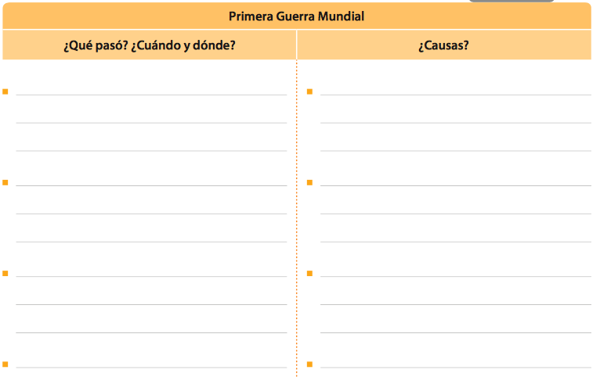
Elabora una línea de tiempo con los hechos más relevantes allí descritos.
Haz una lista de los hechos que más te llamen la atención de la lectura.

----------------PAUSA ACTIVA----------------
TOMA UN DESCANSO, TOMA UN LÍQUIDO Y REGRESAS
---------------- LUEGO DEL TEXTO APARECE LA SEGUNDA PARTE DE LA CLASE----------------

Vas a leer el siguente texto tomado de: http://www.colombiaaprende.edu.co/sites/default/files/naspublic/g09-soc-b1-p1_doc.pdf
Consultado: 14 de marzo de 2020
Primera Guerra Mundial: el comienzo del horror
A comienzos del siglo XIX, se dieron varias situaciones que mostraban que la guerra entre los países europeos sería inevitable. Había rivalidades de tipo económico entre las potencias: Gran Bretaña veía con desconfianza cómo Alemania lo superaba en crecimiento económico. Como parte del empuje imperialista, Francia y Alemania seguían luchando por adquirir colonias en África. Estas situaciones llevaron a las potencias europeas a militarizarse, ampliando sus fuerzas para defenderse de un posible ataque. Tanta era la paranoia, que muchos países, temerosos de sus vecinos, decidieron hacer alianzas secretas en caso de ser atacados. Así, Alemania (Segundo Reich) se alió con Austria-Hungría e Italia y posteriormente con el Imperio Otomano (Turquía). A su vez, Francia y Gran Bretaña llegaron a una especie de entendimiento para apoyarse y Gran Bretaña después firmó un acuerdo similar con Rusia. Todo parecía conducir a una confrontación bélica. Cada país se había comprometido con otro, a veces, en forma secreta, para apoyarlo.
Además de toda la tensión que había en el aire, durante el siglo XIX habían nacido muchos grupos nacionalistas dentro de Europa que buscaban su independencia del imperio al cual pertenecían, tildándolo de opresor por no respetar sus derechos. Por ejemplo, dentro del imperio Austro-húngaro había varias regiones que habían sido sometidas por la diplomacia o por la fuerza sin su consentimiento, entre ellas, Serbia (región de los Balcanes) donde se detonaría la Primera Guerra Mundial con el asesinato en Sarajevo (ciudad capital de Serbia) del Archiduque Francisco Fernando, heredero al trono del imperio Austro-húngaro (28 de junio de 1914). Este hecho, sin embargo, no fue algo aislado: los rusos estaban detrás del nacionalismo serbio al ser los dos pueblos eslavos1 (grupo étnico de raza aria que habita en la antigua Rusia, Yugoslavia y Europa Central); además, les interesaba desestabilizar y debilitar a su gran rival, el Imperio Austro-húngaro, apoyando de manera taimada rebeliones en su contra. La respuesta precipitada de Austria, aconsejada por Alemania, fue aplastar a los nacionalistas serbios. Mientras tanto, el zar ruso Nicolás II le pidió al emperador austriaco Francisco José no castigar a los serbios. Como dicha petición fue negada, los rusos movilizaron su ejército para apoyar a sus aliados.

1 Eslavo: grupo étnico de raza aria que habita en la antigua Rusia, Yugoslavia y Europa Central.
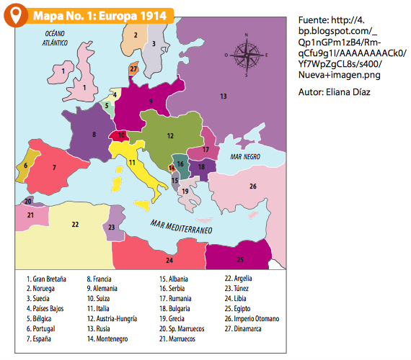
Comenzó entonces, una reacción en cadena que involucró a las potencias europeas. Para apoyar a Austria, Alemania le declaró la guerra a Rusia y la invadió. Francia, que tenía un pacto de amigos con Rusia, decidió apoyarla previendo que, si no lo hacía, le tocaría enfrentar sola a los alemanes; además, los nacionalistas franceses buscaban vengar la derrota vergonzosa de Francia a manos de Prusia en 1871. Entonces Alemania les exigió a los franceses no participar en el conflicto, pero como estos no accedieron, Alemania les declaró la guerra. Por su parte, Gran Bretaña, temerosa del poderío alemán, respetó su pacto con Francia y decidió apoyarla. Se conformaron así dos grupos de países enemigos: la Triple Entente (Francia, Gran Bretaña, Rusia en un principio; después se unieron los Estados Unidos e Italia) y la Triple Alianza o Imperios Centrales (Austria-Hungría, Alemania, Imperio Otomano, posteriormente Bulgaria). Las regiones de los imperios donde había un fuerte nacionalismo solo buscaban liberarse del yugo opresor de los emperadores para buscar su propio destino.
Pero el asunto no era solo de orden político (respetar los pactos secretos): también había intereses económicos de por medio, como, por ejemplo, cuáles países se quedarían con las colonias de los países perdedores. Pronto, los jóvenes de estos países se inscribieron en forma entusiasta y a la vez ingenua en las fuerzas militares, dispuestos a defender su madre patria: no se imaginaban los horrores de una guerra. No se dieron cuenta que la guerra ahora no sería como las guerras de antaño donde se lucían los héroes y los enemigos peleaban cara a cara y no en masa: ahora les tocaría enfrentarse a la maquinaria producida por los avances tecnológicos.
El hecho es que, en un mes y cinco días, Europa se vio sumida en una conflagración de proporciones descomunales que cambiaría para siempre la historia del mundo. Los gobiernos de los países en guerra terminaron involucrando no solo a las fuerzas armadas sino a toda la sociedad: todos tenían que colaborar como pudieran (trabajando en fábricas, racionando comida, prohibiendo huelgas). Muchos se endeudaron para ganar la guerra. Para ganarse el apoyo de sus ciudadanos, los países emplearon mucha propaganda como forma de difusión de sus ideas; restringieron ciertos derechos para tener la posibilidad de “engañar” a la ciudadanía cuando así les convenía.
¿Cómo se desarrolló la guerra, conocida también como la Gran Guerra? Alemania pretendía derrotar rápidamente a Francia y enseguida enfrentar a Rusia, pero su plan se frustró porque los rusos en el frente oriental comenzaron a derrotar a los alemanes más rápido de lo pensado. Alemania debilitó sus fuerzas en el occidente para fortalecer la defensa contra Rusia, por lo cual no pudieron derrotar a Francia. Vino entonces un largo período de estancamiento en que el frente occidental no cambiaba ni para un lado ni para el otro; había batallas y escaramuzas, pero sin claras victorias. Los soldados de ambos lados cavaron trincheras2 para defenderse del enemigo. Ganar territorio en estas circunstancias era casi imposible; el costo en soldados muertos era muy grande: las partes no estaban dispuestas a ceder ni un centímetro. En Verdún (Francia) murieron más de 500.000 hombres y en el río Somme (Francia) la ofensiva de la Triple Entente dejó más de un millón de muertos.
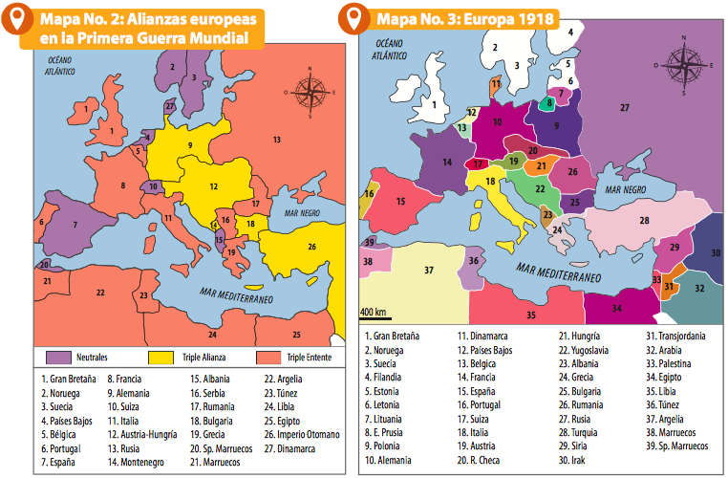
A todo este panorama infernal se añadió la introducción de nueva tecnología para producir armamento altamente destructivo y efectivo. Ahora se contaba con artillería de gran alcance y ametralladoras. También se comenzó a emplear gas venenoso que mataba sin compasión al enemigo por asfixia; de ahí que cada soldado llevaba consigo su propia máscara para protegerse. Otra innovación fue el tanque de guerra con metralletas: este vehículo pesado era capaz de pasar por encima de trincheras y otros obstáculos puestos por las fuerzas enemigas. También se empleó el avión de guerra para atacar al enemigo, así durante la Primera Guerra Mundial su efectividad no tuviera tanta trascendencia. Un vehículo que definitivamente determinó el resultado de la guerra fue el submarino, encargado de hundir naves enemigas de pasajeros o mercancía. Los submarinos alemanes pretendían bloquear económicamente a Gran Bretaña y causaron mucho daño a los buques, inclusive de países neutrales, que atravesaban el Océano Atlántico.
Fuera del continente europeo hubo batallas importantes. En la batalla de Gallipoli (Estrecho de Dardanelos) en Turquía, los miembros de la Triple Entente reforzados con soldados australianos y neozelandeses, sufrieron una desastrosa derrota a manos de los turcos liderados por Kemal Ataturk, jefe nacionalista turco. Igualmente, las colonias europeas de ultramar contribuyeron en el resultado de la guerra, aportando materiales, soldados y trabajadores. Posteriormente, estos harían valer sus derechos a la independencia pues le habían cumplido a la metrópoli (país europeo colonizador) colaborando para defenderla.
En los años de 1917 y 1918 ocurrieron dos acontecimientos inesperados que cambiaron por completo el curso de la guerra. Ya de hecho, soldados de ambos bandos derrotados en batalla, desertaron el frente de batalla, desencantados con los horrores de la guerra. Pero eso no fue todo: en medio de toda esta tragedia, en marzo, la gente en Rusia, hambrienta y desesperanzada, se rebeló contra el gobierno del zar3. Por su parte, a principios de 1918, Rusia se retiró de la guerra pues mediante una revolución comenzada en marzo 1917, su población tumbó al zar Nicolás II, déspota absoluto que oprimía a sus súbditos. Lenin, jefe de la revolución, cuya prioridad en ese momento era que esta triunfara, firmó un tratado de paz con Alemania, en el que Rusia perdía territorio a cambio de paz. ¿Por qué habría de involucrarse Lenin en una guerra que para él era un conflicto entre imperialistas? Para él la Guerra Mundial era un conflicto entre capitalistas y por este motivo no le interesaba. El retiro de Rusia le dio un gran alivio y esperanza a Alemania que ahora podía concentrar todo su poderío militar solo en el frente occidental: su victoria parecía inminente.
Pero el triunfo alemán era solo una ilusión pues Alemania, al incrementar sus ataques submarinos, cometió el “error” de hundir naves con pasajeros norteamericanos. Los Estados Unidos se habían mantenido aparentemente al margen de la guerra (la realidad era que colaboraba con la Triple Entente pues se sentían culturalmente unidos a estos).
Simultáneamente, los servicios de espionaje aliados interceptaron una nota en la cual Alemania se comprometía a ayudar a México a reconquistar los territorios que había perdido cuando fueron tomados por los Estados Unidos. Todas estas situaciones alertaron al Congreso norteamericano sobre las verdaderas intenciones de Alemania. Fue así como, instados por su presidente Woodrow Wilson, en abril de 1917, los Estados Unidos le declararon la guerra a los Aliados-Imperios Centrales. Según Wilson, su país era “el encargado de garantizar la permanencia de la democracia en el mundo”. Los Estados Unidos aportaron a la guerra su tecnología, soldados, materiales, armamentos y grandes préstamos a los aliados que los necesitaran. Durante 1918, cada enemigo fortaleció su poderío militar y cada bando se lanzó en una gran ofensiva, primero los Aliados y después la Triple Entente, quienes lucharon hasta hacer retroceder en forma definitiva al ejército enemigo.
2 Trinchera: zanja defensiva que permite disparar a cubierto del enemigo.
3 Zar: emperador de Rusia.
La situación para Alemania en casa era sombría: la población aguantaba hambre y muchos jóvenes soldados habían muerto en batalla. Ya no había hombres aptos para mandar al frente de batalla. Para el imperio Austro-húngaro, la situación era también muy crítica: el gobierno en Viena estaba a punto de colapsar y de este hecho se aprovecharon los grupos nacionalistas de diversas regiones dentro del imperio para reclamar su independencia: serbios, bosnios y checos. Por adolecer de tantos problemas internos y sufrir derrotas militares, los Aliados estaban condenados a la derrota, como en efecto sucedió en noviembre de 1918 cuando Alemania, totalmente agotada, finalmente se rindió ante la Triple Entente. Los demás miembros de los Aliados no tuvieron más remedio que aceptar la derrota definitiva. Habían muerto más de ocho millones de personas y 17 millones más, habían quedado lisiados e incapacitados. Además, los imperios de Alemania, Austria-Hungría, Otomano y Ruso (Imperios Centrales) se habían desintegrado.
Vino entonces la Conferencia de Paz en París liderada por el presidente francés Clemenceau, el primer ministro inglés David Lloyd George y el presidente de Estados Unidos Woodrow Wilson. Los tres buscaban fórmulas para consolidar la paz. Había muchos problemas que atender: autodeterminación, quiebra económica de los países involucrados, posibilidad de garantizar alguna forma de seguridad colectiva para evitar una nueva guerra. Alemania no fue invitada a participar en la toma de decisiones: su obligación era someterse a lo que los ganadores dijeran. Fue así como se firmó el Tratado de Versalles que culpaba a Alemania por haber causado la guerra y la obligaba a pagar enormes sumas de dinero como forma de reparación. Este tratado estaba destinado a fracasar porque no buscaba la paz ni un nuevo orden mundial, sino la completa humillación de los vencidos. No podía haber paz, pues allí no había esperanza.
La Primera Guerra Mundial trajo también otras consecuencias catastróficas. Una de ellas fue la gran cantidad de muertos. Otra fue la insatisfacción de los nacionalistas en el Medio Oriente (antiguo Imperio Otomano) que habían peleado por su independencia y habían salido frustrados porque las potencias se adueñaron de estas regiones a las que llamaron ahora mandatos (no colonias). A cambio de dinero, Gran Bretaña había prometido a los judíos la creación de un estado judío en Palestina; ¿cómo era posible prometer la cesión de tierra que no era de ella? Este hecho degeneraría posteriormente en el conflicto palestino-israelí que aún no termina. Se crearon nuevos países de los antiguos imperios: Lituania, Letonia, Estonia, Checoslovaquia, Austria, Hungría, Polonia y Yugoslavia en los Balcanes. Japón se resintió porque los países occidentales no reconocieron sus derechos sobre China. Gracias a la Primera Guerra Mundial, estalló y triunfó la Revolución rusa que instauró un régimen comunista que serviría de ejemplo para otros países donde imperaban la autocracia y la extrema pobreza.
La única luz de esperanza al finalizar la Primera Guerra Mundial la dio el Presidente Wilson quien insistía en la formación de una Sociedad de las Naciones donde se pudieran discutir los conflictos entre los Estados miembros para evitar una nueva guerra. Desafortunadamente, la Sociedad de las Naciones no tuvo éxito, y el descontento en general fue tan grande que lo único que logró el Tratado de Versalles fue sembrar la semilla de una nueva guerra mundial.

Sigamos:
4.1. ¿Qué papel jugó la tecnología en la guerra?
4.2. Haz una lista de la nueva tecnología usada en la guerra
4.3. Dibuja tres nuevos artefactos usado en la guerra y al lado de cada uno señala su importancia.
5. ¿Qué impulsó a E.E.U.U., a entrar en la guerra?
5.1 ¿Qué aportó E.E.U.U., a la guerra?
6. ¿Cual era la situación de las diferentes naciones en 1918?
7. Enlista las consecuencias de la primera guerra mundial?
8. ¿Cuáles fueron los acuerdos del tratado de Versalles?
9. ¿Cuál fue la participación de Alemania en el tratado de Versalles?
10 ¿Por qué el texto afirma: “ Este tratado (Versalles) estaba destinado a fracasar”?
Ahora: Vas a revisar noticias y selecciona una sobre el conflicto armado en Colombia y cómo éste afecta a su población
Fecha de emisión.
Medio de comunicación: Radio ____ Televisión _____ Internet ____
Nombre del medio.
Idea central de la noticia.
Descripción de la noticia.
---------------------FIN DE LA CLASE UNO-------------------------

Como actividad complementaria lee Sin novedad en el frente de Erich María Remarque y responde las preguntas que se proponen a continuación.

1. ¿Con base en la explicación del primer párrafo, ¿qué sería lo más difícil para tí si tuvieses que pelear en el frente durante una guerra?
2. Escoje dos de las primeras seis (6) citas y escribe una reacción a la misma. Considera por ejemplo, ¿qué sentiste al leerla? ¿cómo se sienten los personajes? ¿qué piensas de ese tipo de situaciones?
3. Elije entre todas las citas que aparecen en la lectura “Sin novedad en el frente” aquella que te sea más significativa para ti. Puedes utilizar alguna de las citas sobre la cual escribiste tu reacción en el punto anterior. Elabora un escrito en el que aborde las siguientes preguntas:
¿Cómo cree que el autor se sentía en el momento de escribir esa cita?
¿Qué impacto puede dejar el conflicto armado en los seres humanos? Si lo deseas, puedes hablar de tu caso personal o de un caso cercano a ti.
Sin novedad en el frente (fragmento)
Esta extraordinaria novela del autor alemán Erich María Remarque cuenta cómo es la guerra en el frente de batalla. Narra las experiencias de un joven llamado Pablo, la batalla en sí, los pensamientos y sentimientos de los soldados rasos; el horror de los hechos al ser testigos de la muerte de sus compañeros, el sufrimiento extremo al tener que matar a un hombre de frente, el cuestionamiento a la autoridad y la explicación de porqué surge una guerra, la falta de sentido de la vida una vez regresa a casa y se da cuenta de la falta de comunicación con sus padres. Pablo pertenece ahora a la “generación perdida”: muy jóvenes para ser sometidos a experiencias propias de los adultos y en consecuencia incomprendidos. 1 2
He aquí algunos apartes de esta novela:
Ese silencio es la causa de que las imágenes del pasado despierten en nosotros más tristeza que deseo: una inmensa y desesperanzada melancolía. Esas cosas han sido, pero no volverán. Han pasado, pertenecen a un mundo que ha terminado para nosotros (p. 281).
Pero aquí, en las trincheras (zanja defensiva que permite disparar a cubierto del enemigo), lo hemos perdido todo. Ya no se eleva en nosotros ningún recuerdo; estamos muertos, y el recuerdo pla-nea a lo lejos, en el horizonte (p. 282).
Fuego graneado (esparcido a lo largo de un espacio, en este caso, del campo de batalla), fuego de bloqueo, fuego de cortina, minas, gases, tanques, ametralladoras, granadas de mano... Palabras, simples palabras que, sin embargo, encierran el horror del mundo. Nuestras caras están cubiertas de costras; nuestro pensamiento, aniquilado; estamos exhaustos. Cuando llega una orden de ataque, tenemos que dar de puñetazos a más de uno para que despierte y avance con nosotros (p. 309).
Vemos vivir a hombres sin cabeza; vemos correr a soldados a quienes han arrancado los pies; siguen corriendo a trompicones (tropezón o paso tambaleante de una persona) sobre los muñones (arte de un miembro cortado que permanece adherida al cuerpo) astillados hasta el cráter (Depresión por lo común de forma circular y márgenes elevados.) más cercano; un soldado de primera se arrastra sobre las manos durante casi un kilómetro porque tiene las rodillas destrozadas; otro se dirige a la ambulancia y con las manos se sujeta los intestinos; vemos hombres sin boca, sin mandíbula inferior, sin rostro; encontramos a uno que se aprieta la arteria de un brazo con los dientes para no desangrarse. Sale el sol, anochece, silban las granadas, termina la vida... (p. 312).
Estoy aquí, mudo, como frente a un tribunal. Palabras, palabras, palabras..., que ya no me alcanzan. Lentamente devuelvo los libros a su sitio. Son parte del pasado. Salgo en silencio de mi habitación (p. 402).
—Es curioso pensar en eso —sigue Kropp—. Nosotros estamos aquí para defender nuestra patria, pero también los franceses defienden la suya. ¿Quién tiene razón?
—Quizá unos y otros —afirmo sin convicción.
—Es cierto —dice Albert, y leo en su cara que quiere meterme en un callejón sin salida—, pero los profesores, los pastores y los periódicos nos dan la razón a nosotros, mientras que los profesores, los pastores y los periódicos franceses pretenden ser ellos los que tienen razón. ¿Cómo te lo explicas?
—No lo sé —digo yo—. Sea como sea, estamos en guerra, y cada mes entran en ella nuevos países.
Tjaden vuelve. Está todavía muy exaltado6, y se mete en la conversación. Ahora quiere saber cómo empieza una guerra.
—Generalmente porque un país ofende a otro – responde Albert con cierto tonillo de superioridad.
Pero Tjaden permanece impasible.
—¿Un país? No lo entiendo. Una montaña alemana no puede ofender a una montaña francesa. Ni un río, ni un bosque, ni un campo de trigo...
—¿Eres tonto o sólo lo pareces? — gruñe Kropp—. No me refería a eso. Un pueblo ofende a otro...
—Siendo así, yo no tengo nada que hacer aquí —replica Tjaden—, no me siento ofendido en absoluto.
—¡A ti van a darte explicaciones, si te parece! —exclama Albert con enojo
— (...)
—¡Pues me marcho a casa ahora mismo! —insiste Tjaden, y todos nos echamos a reír.
—Pero, ¡pedazo de idiota! Se refiere al pueblo en conjunto, es decir, al Estado... —exclama Müller.
—El Estado, el Estado... —dice Tjaden chasqueando los dedos—. Guardia rural, policía, impuestos..., eso es vuestro Estado. Si vosotros tenéis algo que ver con todo eso, yo no. (p. 466). 3
Sin embargo, ellos mienten más que nosotros —respondo—; acordaos de aquellos panfletos que cogimos a unos prisioneros y que decían que nos comíamos a los niños belgas. Debería colgarse a los tipos que escriben esas cosas. Ellos son los verdaderos culpables (p. 473).
De pronto me invade un calor extraordinario. Esas voces, esas pocas palabras murmuradas a mi espalda, esos pasos en la trinchera que hay detrás de mí, me arrancan de improviso del angustioso aislamiento del terror a la muerte al que estaba sucumbiendo7. Esas voces son mucho más que mi vida, mucho más que el amor de una madre y que el miedo; son lo más intenso y más protector que existe en el mundo; son las voces de mis camaradas. He dejado de ser un retazo de vida temblorosa abandonada en la oscuridad; soy uno de ellos y ellos forman parte de mí; todos tenemos el mismo miedo y la misma vida; estamos unidos de una forma simple y profunda. Querría sumergir el rostro en esas voces, esas pocas palabras que me han salvado y que me sostendrán ahora (p. 485).
6 Exaltado: con los sentimientos o la pasión avivados.
El silencio se prolonga. Hablo, tengo que hablar. Por eso me dirijo al muerto y le digo:
—Compañero, no quería matarte. Si volvieras a saltar aquí dentro, no lo haría, a condición de que tú también fueras razonable. Pero, ante todo, tú has sido para mí una idea, una combinación que vivía en mi cerebro y que exigía una decisión; es esa combinación lo que he apuñalado. Ahora me doy cuenta de que tú eres un hombre como yo. He pensado en tus granadas de mano, en tu bayoneta 8, en todas tus armas... Ahora veo a tu mujer y tu rostro, lo que tenemos en común. ¡Perdóname, compañero! ¿Cómo podías ser mi enemigo? Si tiráramos las armas y los uniformes, podrías ser mi hermano al igual que Kat y Albert (p. 510).
Somos ante todo soldados, y luego, de un modo extraño y vergonzoso, individuos... Existe entre nosotros una gran sentimiento de fraternidad que, de una manera singular, reúne algo de la camaradería de las canciones populares, del sentimiento solidario de los presidiarios9 y del desesperado auxilio mutuo de los condenados a muerte; una fraternidad que lo funde todo y se convierte en el centro de nuestra existencia, que incluso en medio del peligro está por encima de la angustia y de la desesperación de la muerte y se adueña rápidamente de las horas rescatadas para la vida, sin que en todo ello halle lugar el patetismo10. Si quisiéramos definirla, diríamos que se trata de heroísmo y trivialidad al mismo tiempo; pero, ¿a quién le preocupa eso? (p. 616).
La vida no es más que un constante estado de alerta contra la amenaza de la muerte, que nos ha convertido en bestias pensantes para concedernos el arma del instinto; ha embotado nuestra sensibilidad para que no desfallezcamos11 ante el horror que, con la conciencia lúcida, nos aniquilaría; ha despertado en nosotros el sentido de camaradería afin de librarnos del abismo del aislamiento; nos ha dotado con la indiferencia de los salvajes para que, a pesar de todo, podamos encontrar siempre el elemento positivo y nos sea posible conservarlo como defensa contra los ataques de la nada (p. 621).
Si hubiéramos regresado a casa en 1916, el dolor que habíamos ex perimentado hubiera desatado una tormenta. Pero ahora estamos agotados, deshechos, calcinados, sin raíces y sin esperanza. Ya no podremos encontrar el camino que nos conduzca a nosotros mismos.
Tampoco nos comprenderá nadie, porque por delante de nosotros crece una generación que, a pesar de haber vivido estos años con nosotros, ya tenía hogar y profesión y regresará ahora a sus antiguas ocupaciones, en las que olvidará la guerra; por detrás de nosotros crece otra, tal como éramos nosotros, que nos resultará extraña y nos dejará de lado. Estamos de más incluso para nosotros mismos (p. 663).

7 Sucumbir: ceder, rendirse, someterse.
8 Bayoneta: cuchillo o arma blanca de los soldados de infantería, que se acopla a la boca del fusil.
9 Presidiario: persona que cumple su condena estando detenido

Clase dos
Toma tu cuaderno de sociales y hoy vamos a comenzar con:
Título: Revolución Rusa

Antes de entrar en materia escribe la siguiente pregunta en tu cuaderno:
¿Qué recuerdo de la revolución rusa? y responde en al menos cinco renglones.

Antes de continuar, si tienes acceso a internet te recomiendo el siguiente video es el segundo de esa página: http://www.colombiaaprende.edu.co/es/aulassinfronteras/grado8-ciencias-sociales-b2/1762

Ahora vamos a organizar la información.

En tu cuaderno:

Título: La Revolución rusa: introducción al totalitarismo

Igual que en el ejercicio anterior primero vas a registrar la pregunta, luego lees y buscas en el texto y vas respondiendo con apoyo a la lectura que aparece al final de este recuadro.
¿En qué consistió la revolución proletaria?
¿Qué es el socialismo?
¿Qué es el comunismo?
¿Cuáles fueron las principales propuestas adoptadas por la NEP
Cómo se ven reflejadas las ideas de la teoría marxista en las reformas propuestas por los bolcheviques?
¿Cuál (es) de estas medidas te parece(n) más benéfica(s) para lograr el objetivo de transformar la sociedad?
------- PAUSA ACTIVA: ELIGE UNA CANCIÓN, ESCUCHALA Y TRATA DE MOVER TU CUERPO AL RITMO QUE ESTE TENGA----------
Volvamos al trabajo...
El escritor británico George Orwell escribió una novela llamada “La rebelión de la granja”, en la que hizo una sátira a la Revolución rusa. En esta novela, los cerdos lideran una revolución de animales en contra de los amos humanos, sólo para covertirse en nuevos dueños de la granja, iguales o peores que los amos anteriores. Inicialmente, los cerdos plantean que “todos los animales son iguales” y así lo escriben en los muros de la granja. Pero un día, cuando los cerdos están en el poder, este mismo letrero aparece cambiado. El nuevo letrero dice: “todos los animales son iguales, pero algunos animales son más iguales que otros”.
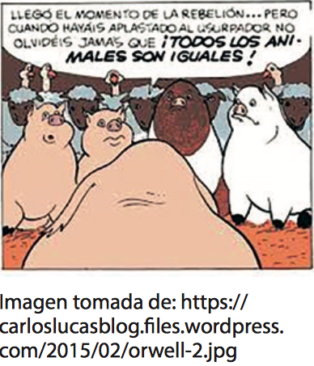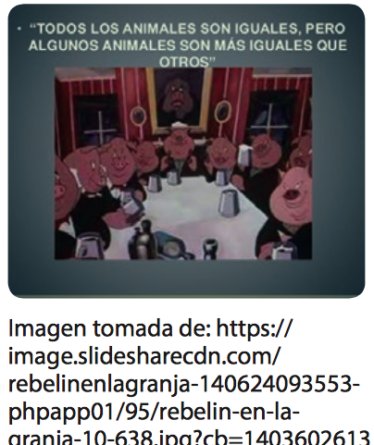
Ahora crea tu propia sátira, revisando las noticias crea una acerca de alguna situación social, económica o política que se esté presentando en el país.
Selecciona tres de las propuestas defendidas por el comunismo que, además, te gustaría que se aplicara en Colombia. Sustenta tu elección. Escribiendo cada propuesta y por qué la elegiste.
La Revolución rusa: introducción al totalitarismo
En marzo de 1917, se dio una gran rebelión de los habitantes rusos en San Petersburgo quienes, padeciendo hambre extrema, reclamaban comida al zar. En ese momento un grupo izquierdista minoritario de oposición al gobierno, cuyos jefes se habían estado formando en el exterior, se tomó el liderazgo del movimiento, convirtiéndolo en una auténtica revolución que acabó para siempre con la monarquía rusa. Este grupo se hacía llamar los bolcheviques (significa “la mayoría” en ruso) y era dirigido por Vladimir Illich Ulyanov, más conocido como Lenin. Lenin, un intelectual puro, defensor acérrimo del marxismo y organizador del partido político revolucionario ruso en la clandestinidad, (una especie de conspiración) quería para Rusia un gobierno marxista adaptado a la realidad rusa; quería crear una sociedad comunista sin los males del capitalismo, lo cual era algo prodigioso toda vez que Rusia era un país eminentemente agrícola y no industrial. A él le tocó combinar la doctrina ortodoxa de Marx con la flexibilidad en la práctica; iba resolviendo problemas a medida que se le iban presentando. Lenin no creía en la democracia ni en la necesidad del apoyo de las masas: no le importaban los fines ni los intereses del pueblo que dirigía: al pueblo había que inducirlo a hacer lo que el dirigente quería. Lenin creó un partido con una disciplina rígida cuyo fin era transformar el mundo pues tenía muy claro los pasos a seguir parar triunfar y de inmediato comenzó a aplicarlos. Su lema era “paz, tierra y pan”, o sea, satisfacer las necesidades de los soldados, los campesinos y los ciudadanos en general (en especial al proletariado o clase trabajadora). Su fin era crear un Estado proletario socialista; para ello había que enterrar el sistema capitalista.
Según la teoría marxista, el proletariado (la clase obrera) a través de la fuerza de las armas, debe tomarse el poder para gobernar de acuerdo a los intereses de los trabajadores y así acabar con la explotación; esto es lo que se llamaría la revolución proletaria. Con el fin de socializar los medios de producción, se acaba con la propiedad privada y el Estado proletario asume el control de la economía. A esto se le llama socialismo. Cuando el Estado logre acabar con la diferenciación de clases sociales y todos sean iguales, se pasará a la fase superior del socialismo que es el comunismo. Al representar el interés de todos, los bolcheviques se propusieron abolir la propiedad privada y acabar con la explotación del proletariado. Empezaron a diseñar una planificación de la economía a nivel nacional (Nueva Política Económica NEP) para convertir a la Unión de Repúblicas Socialistas Soviéticas o URSS (nuevo nombre de Rusia) en un país desarrollado y una potencia industrial; se proponían igualmente fortalecer el comercio, insertando a la URSS nuevamente en la economía mundial. Todo el país era una “empresa” y su gerente era el Estado. Se apoyaron en las medidas sugeridas por Marx para la transformación de la sociedad:
Expropiar la tierra: que toda sea del Estado.
Aplicar impuesto progresivo a todos: el que más tiene, más impuesto debe pagar.
Abolir el derecho a la herencia.
Confiscar la propiedad de los emigrados.
Centralizar el crédito en un Banco Nacional que será un monopolio del Estado.
Centralizar los medios de transporte en manos del Estado.
Dar fábricas al Estado y mejorar las tierras.
Obligar a todos a trabajar (no sólo el proletariado).
Combinar la agricultura con la industria, articulando ambas estructuras.
Ofrecer educación pública y gratuita y abolir el trabajo de los niños.
Además, separaron el Estado de la Iglesia Ortodoxa Rusa que había influido enormemente en la política rusa, enfatizando la necesidad de conservar la cosas como estaban y respetar la tradición. Como era de esperar, la educación que se impartiría estaba basada en la ideología marxista-leninista. La tierra dada al campesinado se convertiría en granjas colectivas de trabajo de las cuales en principio todos se beneficiarían.
En efecto, los Bolcheviques acabaron con la propiedad privada (fábricas, minas, casas, tierras) y les entregaron todos estos bienes a los trabajadores quienes ahora supuestamente los manejarían. La verdad es que este triunfo era aparente pues serían los Bolcheviques mismos, instalados ahora en el poder central, los nuevos amos del país, decididos a manejar todo su funcionamiento hasta el más mínimo detalle. Lenin y los Bolcheviques lograron lo que se habían propuesto y proclamaron el triunfo de la revolución. La URSS duraría hasta 1991.
La dictadura del proletariado tenía dos fines: someter a la clase explotadora y organizar un nuevo orden económico y social totalmente distinto donde se beneficiará el proletariado. Lenin logró imponer un gobierno totalitario, gobierno que sería aún más radical y violento cuando asumió el mando José Stalin al morir repentinamente Lenin en 1924. La transición de poder a Stalin no fue fácil ya que se enfrentaba a un competidor llamado León Trotsky quien había organizado el ejército rojo (comunista) y quien creía que la revolución había que exportarla mundialmente: debía ser internacional. En la pugna por el poder, ganó Stalin.
¿Qué significa totalitarismo? A grandes rasgos, es una forma de gobierno donde el Estado o gobierno central controla todo. Existe un solo partido político que obra como un dictador, buscando controlar todos los aspectos de la vida de sus ciudadanos. Para imponer su parecer, el Estado recurre a los servicios de la policía secreta, la censura, el terror y las desapariciones forzadas de quien ose contradecirlo. El partido político que controla el Estado recurre a la propaganda para difundir su filosofía, así lo que publique no sea cierto: se alaba al Estado mostrando sus triunfos arrolladores y se critica a los Estados enemigos, mostrando sus rotundos fracasos. El totalitarismo apela mucho al nacionalismo de los ciudadanos, haciéndolos sentir fuertes y superiores a los demás.
Para finalizar vas a revisar noticias y selecciona una que tenga relación con alguna medida gubernamental que afecte negativamente a nuestra sociedad y realiza un resumen teniendo en cuenta:
Fecha de emisión.
Medio de comunicación: Radio ____ Televisión _____ Internet ____
Nombre del medio.
Idea central de la noticia.
Descripción de la noticia.
--------------- FIN CLASE DOS------------------

CLASE TRES
Toma tu cuaderno de sociales y hoy vamos a comenzar con:

Título: Segunda Guerra Mundial: la guerra que nunca se olvidará

¿Qué sabes de la segunda guerra mundial? Escribe todo lo que recuerdes.

Antes de empezar, puedes ver videos en el siguiente enlace http://www.colombiaaprende.edu.co/es/aulassinfronteras/grado9-ciencias-sociales-b1/1809

Vas a leer el siguiente fragmento tomado de: http://www.colombiaaprende.edu.co/sites/default/files/naspublic/g09-soc-b1-p2_doc.pdf

Segunda Guerra Mundial: la guerra que nunca se olvidará
El Tratado de Versalles de 1918 abrió la puerta para las manifestaciones de inconformidad y desesperanza de los europeos, especialmente para los alemanes y los grupos étnicos en Europa Oriental. La situación económica era desastrosa: no había dinero para invertir, el desempleo crecía día a día, había países que tenían deudas astronómicas. La gente, desesperada, buscaba soluciones apoyando nuevos sistemas políticos radicales por el estilo del gobierno comunista en la URSS. Los japoneses habían quedado molestos porque Europa no había reconocido sus pretensiones sobre la China. Italia también sintió que habían sido desconocidos sus esfuerzos del lado de la Triple Entente durante la Primera Guerra Mundial. Los Estados Unidos había surgido como la principal potencia a nivel mundial: este país ayudó a la recuperación de Europa. Mientras que su economía fuera fuerte, la economía mundial podía salir adelante.
Comienzo de la crisis
Lamentablemente, el panorama de bienestar cambió ya que las fábricas estadounidenses comenzaron a producir tanto que no había suficientes compradores; es decir, había mucha oferta y poca demanda. En 1929, vino el colapso; los que habían invertido en bancos pidieron la devolución de su dinero. El valor de las acciones4 cayó y la gente perdió su capital. Los bancos dejaron de hacer préstamos y le exigieron a los europeos la devolución del dinero prestado. Nadie tenía liquidez y la economía colapsó. Al quedarse sin ingresos, las empresas despidieron a sus empleados y el desempleo creció. La miseria se sintió a nivel mundial.
La gente comenzó a dudar acerca de las bondades de la democracia y del capitalismo como sistema económico. Líderes políticos de derecha y de izquierda aparecieron, apelando al sentido nacionalista; estos demostraban las fallas de la democracia y las ventajas de un régimen autoritario y la necesidad de rearmar los países. El pesimismo se prestó para que los demagogos5 convencieran a la muchedumbre con su discurso incendiario.
4. Acción: documento que representa que se es propietario de una parte de una empresa y que da derecho a una parte proporcional en el reparto de beneficios.
Uno de ellos fue Benito Mussolini en Italia, el líder máximo del partido fascista. Mussolini prometió a los italianos devolver su grandeza, pero para lograrlo, era necesario hacer uso la violencia para acabar con la oposición. En 1922, Mussolini, llamado il Duce (líder), se tomó el poder con la aprobación del rey quien le pidió formar un nuevo gobierno.
Mussolini creó un Estado cooperativo, cuyo Congreso estaba compuesto por empresarios; el partido fascista, por su parte, controlaba la industria, el comercio y la agricultura. Los intereses de la nación italiana eran superiores a los intereses del individuo y el trabajo era un deber social. Había capitalismo pero el proletariado era mal pago. Mussolini renovó la maquinaria militar para engrandecer a su país y se lanzó a conquistar Etiopía, un país indefenso en África: este era un claro gesto imperialista.
¿Qué es fascismo? Ante esta pregunta, no poco común, podemos afirmar que cualquier régimen autoritario que no sea comunista es un régimen fascista. La ideología fascista, basada en un nacionalismo extremo, exalta la acción, la violencia, la disciplina y la obediencia absoluta al líder. El ciudadano es una pieza cuya finalidad es servirle al Estado. No acepta el uso de la razón; los individuos no pueden tener sus propios intereses; los fascistas buscan además, expandir su territorio por medio de la guerra.
Los fascistas se diferencian de los comunistas básicamente porque estos últimos se apoyan en el proletariado y el campesinado para tomarse el poder mientras que los fascistas son respaldados por los líderes de la burguesía6, los grandes terratenientes y la clase media baja. Como todo régimen totalitario, el fascismo es una dictadura de un partido político único liderado por una sola persona que detenta7 todos los poderes ya quien los ciudadanos obedecen ciegamente. El Estado controla la economía, usa el terror para imponerse, monopoliza los medios de comunicación, adoctrina a sus ciudadanos por medio de la propaganda, así ésta sea falsa.
Características de un régimen totalitario de derecha o de izquierda:
El Estado funciona como una dictadura que concentra todo el poder en un líder.
Todo aspecto (económico, político, moral, cultural) es controlado y utilizado por el gobierno central.
No pueden existir empresas, fábricas, asociaciones y comercio que no hayan sido reglamentados por el gobierno central mismo.
La censura es total: el Estado busca controlar qué piensa la población.
A través de la educación, el Estado adoctrina a los estudiantes según sus intereses.
El ocio y la recreación se convierten en instrumentos de propaganda.
No existe privacidad para el individuo ni posibilidad de decisiones voluntarias.
Los fines de toda organización social son exaltar el sentido del nacionalismo.
El gobierno ejerce un control total sobre la economía.
Registra en tu cuaderno la pregunta y luego responde:
¿Cúal fue el papel del tratado de Versalles en la segunda guerra mundial?
Cúal era la situación en Europa previo a la segunda guerra mundial?
Por qué las personas comenzaron a preferir un régimen totalitario?
Explica en qué consistió el fascismo?
------- PAUSA ACTIVA: Adivina: Es tan largo como un camino, y gruñe como un cochino. RESPUESTA MÁS ADELANTE------

A través de una historieta explica las características de un régimen totalitario.
Teniendo en cuenta las características de un régimen totalitario considera si nuestra país podría ser considerado como uno… justifica tu respuesta.

5. Demagogo: líder populista que manipula al público con falsas promesas, apelando a su emoción, no a su razón.
6 Burguesía: grupo social constituido por personas de la clase media acomodada.
7 Detenta: retener y ejercer ilegítimamente algún poder o cargo público.
8 Vertiginosamente: tan fuerte que causa vértigo o mareo.
RESPUESTA ADIVINANZA: EL RÍO
Para finalizar vas a revisar noticias y selecciona una que tenga relación con un gobierno totalitario y realiza un resumen teniendo en cuenta:
Fecha de emisión.
Medio de comunicación: Radio ____ Televisión _____ Internet ____
Nombre del medio.
Idea central de la noticia.
Descripción de la noticia.
--------------- FIN CLASE TRES------------------

CLASE CUATRO
Toma tu cuaderno de sociales y hoy vamos a comenzar con:
Título: EL REARME DE ALEMANIA
¿Qué sabes de la segunda guerra mundial?
Puedes ver videos explicativos sobre esto en el siguiente enlace: http://www.colombiaaprende.edu.co/es/aulassinfronteras/grado9-ciencias-sociales-b1/1809
El rearme de Alemania
Después de la Primera Guerra Mundial, Alemania quedó postrada, con un gobierno que no funcionaba porque no gozaba de una mayoría en la Cámara Baja del Congreso o Reichstag. Añoraban los tiempos del canciller de Hierro, Otto von Bismarck, un excelente líder que había dado grandeza al Segundo Reich (Segundo Imperio). Alemania luchó por recuperarse pero sus esperanzas se frustraron cuando la golpeó la depresión mundial de 1929. El desempleo creció vertiginosamente, y los desocupados muy pronto hallaron consuelo en los discursos de un recién aparecido, un demagogo incendiario llamado Adolfo Hitler (austriaco) quien prometió sacar a Alemania adelante rechazando de frente el Tratado de Versalles: Alemania no tenía por qué pagar reparaciones y tenía que rearmarse, aunque el Tratado de Versalles se lo había prohibido. Hitler también prometió darle trabajo a los alemanes. Además, culpó a los judíos de la situación desastrosa que vivía Alemania. Los judíos se convirtieron así en el chivo expiatorio del nuevo partido político creado por Hitler llamado el partido Nacional Socialista Obrero (partido Nazi).
En 1933, Hitler fue elegido Canciller del gobierno alemán apoyado por partidarios conservadores que temían la toma del poder por los comunistas: era el “menor” de los dos “males”. Hitler era ahora el Führer o líder incuestionable. En menos de un año, el Führer había acabado con los grupos de oposición y en especial, con los comunistas. Como cualquier líder totalitario, realizó purgas dentro de su propio partido, ejecutando a quien él tildaba de desleal. Todos debían obedecerle sin cuestionarlo. Proclamó un nuevo imperio, el Tercer Reich, que duraría según él 1000 años. Delegó a la policía secreta llamada Gestapo (Geheime Staatspolizei) la tarea de acabar con toda persona que no obedeciera. Al instalar un régimen totalitario, controlaba todos los aspectos de vida de los alemanes: el gobierno, la educación, la religión. En general, los alemanes lo aplaudían porque les había dado empleo y porque estaba recuperando la grandeza alemana de antaño. Alemania volvía a ser importante en el panorama mundial.
El fascismo y el nacionalsocialismo compartían ciertas características: ambos eran enemigos del marxismo. Los dos eran socialistas y nacionalistas, así ninguno de sus líderes fuera socialista. Pero los remoquetes9 de socialista y nacionalista les servía a ambos para llegar al poder: eran atractivos para la población, pues el socialismo garantizaba la distribución equitativa de la riqueza y el nacionalismo atraía a los grandes empresarios deseosos de invertir en el extranjero. Se satisfacían así todos los estamentos de la sociedad. Se exaltaban valores como servicio a la patria, la disciplina y la devoción, casi una idolatría, y se condenaba el gobierno parlamentario por ser débil y decadente.
El factor unificador era la guerra: por eso ambos gobiernos armaron una economía bélica; todo era válido, pues para ellos, el fin justificaba los medios. Ambas ideologías crearon sus propios mitos para exaltar la grandeza de la nación y una sola visión del mundo. Por ejemplo, en Alemania se abogaba por el mito de la pureza de la sangre y la raza aria10. Ambas ideologías glorificaban el mito del más fuerte; el más débil era la escoria11 de la población y había que exterminarlo. Ambos lideres despreciaban a la masa del pueblo que solo obraba por instinto y por voluntad y no con la razón. Por eso el líder apelaba al subconsciente de sus interlocutores, llegando casi a hipnotizarlos y utilizaba los símbolos para manejar las multitudes en los mítines12. En el caso de Hitler, la raza destructora de la cultura eran los judíos. Por ese “motivo”, el nazismo se caracterizó por su implacable campaña contra los judíos (el antisemitismo) que comenzó en 1935.
Una vez en el poder, Hitler rearmó a Alemania y amplió las fronteras. Entró a Austria y la anexó; lo mismo hizo con Checoslovaquia. En agosto de 1939, Hitler firmó sorpresivamente un pacto de no-agresión con su enemigo, Stalin (URSS), quien no había podido aliarse con países del Occidente. Como Stalin sabía que algún día Hitler lo atacaría, firmó este tratado para tener tiempo de armar a la URSS. Acto seguido, Hitler invadió a Polonia (septiembre 1 de 1939) y Gran Bretaña y Francia inmediatamente le declararon la guerra. La estrategia militar alemana funcionaba a la perfección: por medio de ataques aéreos veloces sorpresivos llamados blitzkrieg(guerra relámpago), derrotó rápidamente a Polonia, Noruega y Dinamarca; después invadió a Holanda y a Bélgica y en junio de 1940 derrotó a Francia. Montó en la ciudad de Vichy un gobierno “francés” que él controlaba. Los miembros de la resistencia francesa continuaron la lucha y algunos, bajo el mando del general Charles de Gaulle, prepararon desde Gran Bretaña la liberación de su país. Pronto Alemania e Italia llegaron a controlar gran parte de Europa occidental, incluidos los Balcanes, y el norte de África gracias al general alemán Rommel, llamado el zorro del desierto. Hubo un país europeo que Hitler nunca pudo conquistar: Gran Bretaña. Su primer ministro,Winston Churchill, quien detestaba a Hitler, les hablaba a sus conciudadanos así:
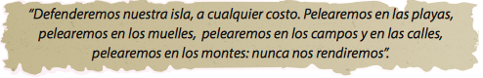
Y así fue. Hitler atacó a Londres con su fuerza aérea: los ingleses no se rindieron; por el contrario, su espíritu de lucha aumentó. En junio de 1941, Hitler decidió invadir a la URSS: y este fue el comienzo del fin. Las tropas alemanas sitiaron a Leningrado, cuyos habitantes padecieron lo indecible... hasta que el “General Invierno” vino a rescatarlos: el invierno ruso, que alcanza temperaturas de varios grados bajo cero, mató a cientos de miles de soldados alemanes. El grupo de Aliados ahora se componía principalmente de Gran Bretaña, Francia, la URSS y China.
¿Cómo era la Europa Nazi? Era un verdadero infierno si uno no era ario, miembro de la raza pura y perfecta. Los demás hombres pertenecían a una raza inferior. Hitler odiaba a los judíos (semitas, no arios), los gitanos y aquellos que tenían malformaciones. Al principio los obligó a vivir en ghettos o zonas de concentración dentro de la ciudad. Después Hitler decidió hacerlos desaparecer del todo. Se ideó lo que él llamó “una solución final”: envió a los judíos e indeseables a campos de exterminio en Polonia y Alemania (Auschwitz, Treblinka, Dachau, entre otros) donde los mataba, obligándolos a “ducharse” en recintos cerrados que en realidad, eran cámaras de gas. Después cremaba los cuerpos. A otros, los obligaba trabajar hasta morir de hambre. La deshumanización nazi no tuvo límites. A este genocidio13 se le ha llamado holocausto para recordar la historia bíblica donde un holocausto era una ceremonia religiosa en la cual se sacrificaba un animal, quemándolo, en honor a Dios. Los nazis mataron alrededor de 6 millones de judíos durante la Segunda Guerra Mundial.
¿Qué estaba haciendo los Estados Unidos? Como de costumbre, colaborando secretamente con los ingleses: les enviaban dinero y armamento, pues su presidente Franklin Delano Roosevelt decidió que su país era el arsenal de la democracia. Pero la población estadounidense rehusaba a entrar en otra guerra mundial: ellos querían ser un país neutral y permanecer aislados. Sin embargo, eso no era lo que quería Roosevelt, quien veía con horror el auge de regímenes totalitarios en Europa y Asia.
Japón, otra dictadura totalitaria dirigida por los militares, había invadido a China, Indochina y varias islas del Pacífico. El servicio secreto de EEUU le informó a Roosevelt que Japón iba a atacar la base naval de EEUU en Pearl Harbor (Hawaii). Roosevelt no lo impidió porque sabía que si en efecto sucedía tendría argumentos para declarar la guerra. El 7 de diciembre de 1941, Japón y su fuerza aérea con sus pilotos kamikaze (suicidas) atacó la Sexta Flota en Pearl Harbor y la hundió. Inmediatamente, el Congreso declaró la guerra contra el Japón y a los cuatro días, Alemania e Italia, aliados de Japón, le declararon la guerra a los EEUU. Toda la sociedad estadounidense se preparó para la guerra, enviando armamento, provisiones, soldados, aviones, submarinos y cuanto fuera necesario.
9 Remoquetes: coqueteos, en este caso, las apariencias.
10 Aria: raza de los supuestos descendientes de la estirpe originaria de los indo europeos, considerada por algunos más pura y superior que las de otros
pueblos. Por lo general, rubios, de ojos claros y tez blanca.
11 Escoria:cosavilydeningunaestimación.
12 Mítines:reunión donde el público escucha los discursos de algún personaje de relevancia política y social y se hace algún tipo de propaganda.
13 Genocidio: proceso de asesinato sistemático y deliberado que busca el exterminio de un grupo étnico.
Los Aliados planearon entonces su estrategia conjunta para derrotar a los países del Eje. Churchill (primer ministro inglés), Roosevelt primero y después su sucesor Truman (presidente de Estados Unidos) y Stalin (líder soviético) se reunieron varias veces (en Casablanca 1943, Yalta 1945 y Potsdam 1945) para planear la estrategia para derrotar a Hitler y cómo repartir el mundo una vez triunfaran. Churchill desconfiaba de Stalin; ellos se odiaban entre sí. Roosevelt era el mediador. Hitler no aceptaba que iba perdiendo la guerra y al parecer se estaba enloqueciendo. Los soviéticos derrotaron a los alemanes en la ciudad de Stalingrado (hoy en día Volgograd sobre el río Volga), la batalla más sangrienta de la historia, donde habían ido a buscar recursos petroleros. Después de esto los Aliados retomaron a Francia, Bélgica, Holanda, Dinamarca, Noruega, los países de los Balcanes e Italia. Guerrillas italianas capturaron a Mussolini en 1943 y lo asesinaron en 1945. Fuerzas europeas y soviéticas llegaron triunfantes a Berlín en mayo de 1945, mientras que Hitler acababa con su vida. (30 de abril de 1945) y Alemania se rindió incondicionalmente. En Asia, los Estados Unidos sostuvieron batallas cruentas y macabras en tierra, mar y aire en muchas islas del Pacífico contra los japoneses. Finalmente, en agosto de 1945 arrojaron dos bombas atómicas contra las ciudades de Hiroshima y Nagasaki en las islas japoneses para no tener que sacrificar más soldados estadounidenses.
En la Segunda Guerra Mundial murieron más de 75 millones de personas de las cuales 38 millones fueron víctimas europeas civiles Al final, Europa y Asia estaban arrasadas y en ruinas, material, económica, espiritual y sicológicamente, todo por la necedad y la ambición de unos pocos y poco cuerdos, con una ambición insaciable de poder (Ver Mapa 5 Europa 1946). Sin embargo, este fin de la Guerra era sólo un espejismo, pues estaba a punto de iniciarse otro tipo de guerra, una guerra más sutil, esta vez de la democracia capitalista contra el totalitarismo socialista
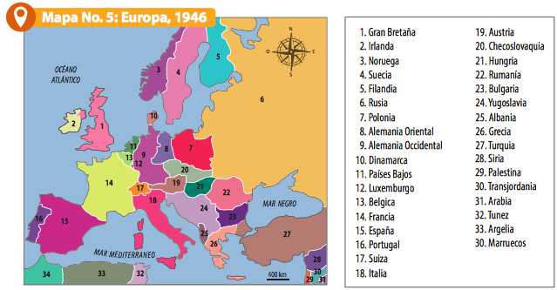

Responde en tu cuaderno luego de registrar la pregunta
¿Cúal era la situación de Alemania en los aspectos: moral, político, económico; antes de que Hitler tomara el poder?
Qué tenía el discurso de Hitler que generaba tanto clamor?
Puedes pensar en algún líder político en nuestro país que despierte admiración para la población en general. Explica la respuesta.
¿Cúal fue el discurso que se difundió sobre los judíos?
Elabora un cuadro comparativo como el siguiente y completalo.

 | Fascismo | Nacionalismo
Diferencias
Similitudes

En una línea de tiempo registra lo que hizo Hitler al llegar al poder.
Explica en qué consiste la solución final.
¿Cúal fue el papel de Japón en esta guerra?
A través de una caricatura muestra el desarrollo de la segunda guerra mundial
------ PAUSA ACTIVA: ABRAZA A ALGÚN MIEMBRO DE TU FAMILIA Y CONVERSA CON ÉL (ELLA) POR CINCO MINUTOS-----
Elige uno de los bandos enfrentados durante la Segunda Guerra Mundial: Aliados o el Eje.
Elabora una propaganda del bando elegido. Esta puede ser un cartel, un audio o un video. Ten en cuenta lo siguiente:
El cartel debe ocupar una página de tu cuaderno.
Los audios y los videos deben tener una duración máxima de un minuto y mínima de treinta segundos. Estos podrán ser grabados con teléfonos celulares.
Los aspectos que defendía ese bando, los aspectos que rechazaba, a quienes representaba.
Observa las siguientes imágenes y responde:
¿Qué sientes al observarlas?
¿Crees que existe alguna similitud con la realidad colombiana?

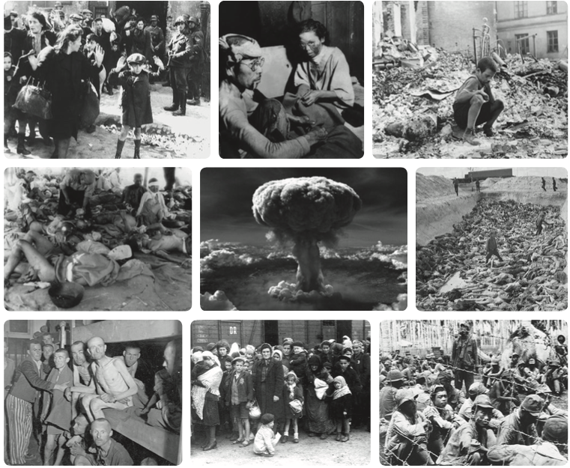
Para concluir crea un texto de una página que refleje la conexión entre las imágenes, la realidad colombiana y el tema abordado. Para ello, puedes escoger elementos de la lectura, las imágenes y lo puedes enlazar con una de las siguientes problemáticas
Crisis económica.
Desesperación.
Cambio de valores.
No siempre la fuerza es la respuesta.
Para finalizar vas a revisar noticias y selecciona una que tenga relación con un gobierno totalitario y realiza un resumen teniendo en cuenta:
Fecha de emisión.
Medio de comunicación: Radio ____ Televisión _____ Internet ____
Nombre del medio.
Idea central de la noticia.
Descripción de la noticia.
--------------- FIN CLASE CUATRO------------------

